**Title**

ZHAO Daxue 1，ZHANG San2，LI Donghua 1 [1]*，LI Xiang 1（作者姓全大写，名首字母大写）

1. College of Mechanical Engineering, Donghua University, Shanghai 200051, China

2. College of Textiles, Donghua University, Shanghai 200051, China

**Abstract:**

论文摘要为报道性摘要，包括**目的、方法、结果和结论**四部分内容，字数约为120 ~ 250个实词。摘要不分段，也不引用文献。摘要应具有独立性，不得引用文中参考文献号、图号和公式号。采用第三人称的写法，尽量不使用“We” “Our” “This paper”等作主语。

**Key words:**（正体，分号间隔各关键词）

关键词选词要准确、规范，能反映文章中的主要内容，并**出现在正文中。**关键词一般3~8个。

**CLC number**:（中图分类号，查询网址：https://www.clcindex.com/category/）

**Document code**: A

**Article ID**: 1672-5220(2024)01-0000-00

**0 Introduction** （引言编号为0，参考GB/T 7713.2—2022 《学术论文编写规则》）

引言的内容包括：本研究工作的背景、目的、理由，预期结果及其意义和价值。介绍与本研究相关领域研究的历史、现状、成果评价及其相互关系；陈述本项研究的宗旨，包括研究目的、理论依据、方案设计、要解决的问题等。引言的篇幅一般没有限制，但不宜过长，写作过程应按逻辑顺序，做到文理贯通，条理清晰。

**1 Materials and Methods**（一级标题，每个实词首字母大写）

**1.1**（二级标题，仅第一个单词首字母大写，其余均小写）

**1.1.1** （格式同二级标题）

注意事项：试剂需给出规格（若有）、厂家、国别；仪器需给出型号、厂家、国别。

**2 Results and Discussion** （一级标题，每个实词首字母大写）

**2.1 二级标题**（二级标题，仅第一个单词首字母大写，其余均小写）

**2.2 二级标题** （格式同二级标题）

**2.2.1 三级标题** （格式同二级标题）

注意事项：

1）变量符号使用单字母，斜体；矩阵和向量符号用**粗**斜体。

2）变量符号可加下标说明，**多类说明用逗号分隔，尽量不要用上标，**以避免与幂指数、矩阵转置和逆变换等符号混淆。

3）变量符号的下标如果是变量，用斜体，如果是某词的缩写，用正体。

如：力的分量*Fy*，*F*用斜体，代表y分量，也是变量，这里下标也是斜体；

而磁阻*R*m，是magnetic(磁学的) 的缩写，这里的下标就是正体。

4）正文、公式中符号第一次出现时，均需给出文字说明。

5）公式在正文第一次引用前出现，且需注意：

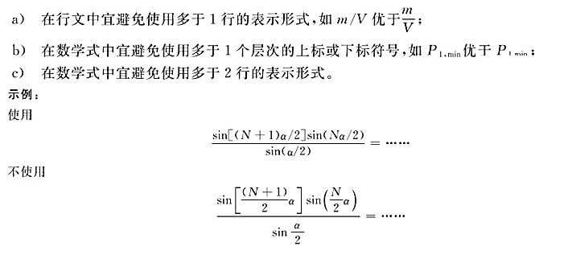

6）表格采用三线表。

表例：

**Table 1**标题（首字母大写）

|  |  |  |  |
| --- | --- | --- | --- |
| 表头 |  |  |  |
| 与表头对应的内容 |  |  |  |
|  |  |  |  |
|  |  |  |  |
|  |  |  |  |
|  |  |  |  |

7）图、表应有自明性，且在正文第一次提及后紧随出现。

8）图、表序号应全文依序编号，如： Fig. 1, Fig. 2；Table 1, Table 2。

9）**图清晰度要高，确保于A4纸排版合适大小（可参考本刊往期论文），打印出的每个细节清晰。**

10）图中含分图时，图题由主图题和分图题组成。

11) **作图注意事项**

1. **刻度线指向图内**；
2. 用“/”分隔物理量及其单位，**物理量符号均斜体，单位符号均正体**；
3. 组合单位，加括号；
4. 特殊情况：℃不加括号；角度单位度的符号要加括号，为(°)；
5. 坐标轴上的数字，小数保留位数要统一；
6. 坐标轴的标题用文字或符号均可，但纵坐标和横坐标使用文字还是符号，应尽量统一。

**图例：**

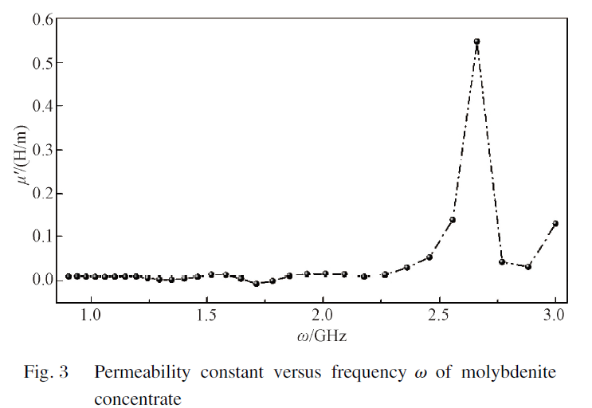

**1.0, 2.0, 3.0不能写成1, 2, 3，要与1.5, 2.5保留相同小数位数。**

**符号**

**符号**

**组合单位加括号**

**用斜杠分隔**



**Intensity**

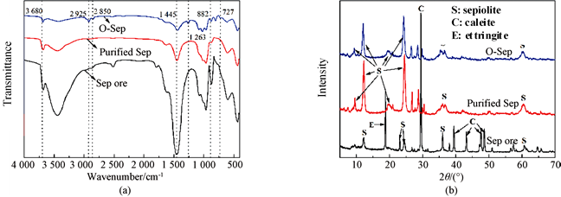

**角度用/(°)表示单位**

**文字**

**文字**

**主图题**

**分图题**

Fig. 4 Structural analyses of Sep samples: (a) FTIR spectra; (b) XRD spectra

**3 Conclusions**

**（请避免结论文字与摘要文字大段重复。）**

**References**

**（请按照GB/T 7714**—**2015要求规范著录。）**

（文献标题第一个单词首字母大写，其余小写。期刊名的每个单词首字母大写，且每个单词斜体。）

实例：

[1] XUE J J, WU T, DAI Y Q, et al. Electrospinning and electrospun nanofibers: methods, materials, and applications[J]. *Chemical Reviews*, 2019,119 (8): 5298-5415.

(作者姓名字母全大写，姓写全，名只写首字母，**注意中国人名多字的，每个字的首字母都要写出**。)

[2] Gandhimathi C, SUNDARRAJAN S, MATSUURA T, et al. Fabrication and characterization of high flux poly(vinylidene fluoride) electrospun nanofibrous membrane using amphiphilic polyethylene-block-poly(ethylene glycol) copolymer[J]. *Journal of Applied Polymer Science*, 2020, 138(17): e50296. (文献只有编号情况下，冒号后写文献编号。)

[3] FORMHALS A. Process and apparatus for preparing artificial threads: US, 1975504[P]. 1934-10-02. (专利文献信息格式：专利申请者或所有者. 专利题名: 专利编号[P]. 公告日期或公开日期.）

[4] CRAWFPRD W，GORMAN M. Future libraries: dreams, madness, & reality[M]. Chicago: American Library Association, 1995.

(图书：注意在出版者前著录出版者所在城市名。)

[5] LIU Z F, WANG B R, LI C L, et al. Fabric defect detection algorithm based on convolution neural network and low-rank representation [C]// The 4th IAPR Asian Conference on Pattern Recognition (ACPR), Nanjing, China. New York: IEEE, 2017: 465-470.

（会议论文格式：作者. 论文名[C]// 会议名, 会议地点. 出版者所在城市: 出版者, 年份: 页-页.）

[6] GUO S S. Preparation of PBT electrospun/melt-blown composite filtration materials for blood filtration application[D]. Shanghai: Donghua University, 2014. (in Chinese)

(文献是中文的，要标注(in Chinese)；学位论文要标明学校所在城市。）

[7] DEFFERRARD M, BENZI K, VANDERGHEYNST P*,* et al. A dataset for music analysis [EB/OL]. (2017-09-05) [2022-01-02]. https://arxiv.org/abs/1612.01840.

(电子文献，需标注(发布时间)和[引用时间], 给出网址。）

* **中文文献的英文标题不要自己翻译，可在知网（https://www.cnki.net/）上查阅。**

**例如：**

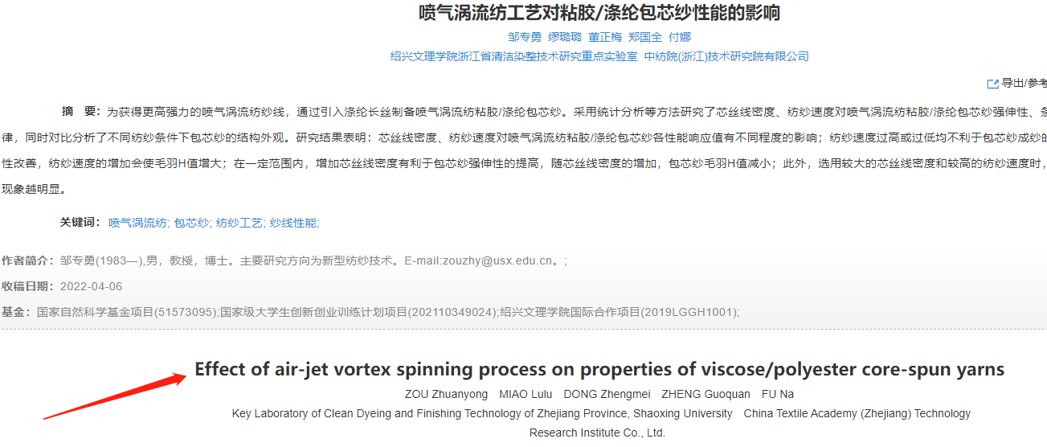

**本刊在刊发英文论文的同时，刊发中文概要，请在英文全文的文末按以下范例提供中文标题、作者、作者单位、摘要、关键词。**

**范例：**

**基于取向纤维基底和图案化双相金属层的高灵敏应变传感器**

**如果不是直辖市，请在其前加省名，**

**如：江苏 南通 226000**

刘 璐1, 2，惠鹏先1, 2，刘 飞1, 2，黄莉茜1, 2，蒋秋冉1, 2*

1. 东华大学 纺织面料技术教育部重点实验室，上海 201620

2. 东华大学 纺织学院，上海 201620

**摘要：**为提升液态金属基应变传感器的灵敏度，研究了一种高灵敏度、可拉伸的应变传感器，该传感器由静电纺热塑性聚氨酯纤维基底和图案化双相金属传感层构成。……（略）

**关键词：**高灵敏度；应变传感器；纤维取向；双相金属；图案化传感层

1. Received date: 投稿平台显示的投稿时间

   Foundation item: xxxxxx (No. xxxxxx)

   * Correspondence should be addressed to LI Donghua, email: xxxxxx

   Citation: ZHAO D X, ZHANG S, LI D H, et al. Title [J]. *Journal of Donghua University* (*English Edition*), 2024, 41(1):000-000